OPB 2, 14.5.2020, Sabina Brumen
PREHRANA
Uživaj čim več tople tekočine in zdrave prehrane bogate z zelenjavo in sadjem. Pred jedjo pazi na umivanje rok s toplo vodo in milom. Pomagaj v kuhinji!

SAMOSTOJNO UČENJE-utrjevanje
Preglej vse današnje naloge, če si imel kje težave-prosi odraslo osebo za pomoč!

SPROSTITVENA DEJAVNOST:

RISTANC ALI FUČ
Na tla narišem polje, kot ga vidim spodaj. Kamenček vržem v prvo polje ter skačem po eni nogi po enojnih ter dveh nogah v dvojnih kvadratih. V polkrogu na vrhu tančule se lahko spočijem ter se na enak način vrnem na izhodišče, vmes pa poberem svoj kamenček. Tako nadaljujem po naslednjih številkah. Če kamenček ne pade v pravi kvadrat ali med skakanjem padem ali v enojnem kvadratu stopim na tla tudi z drugo nogo, je v igri drugi igralec. Zmaga igralec, ki uspešno zaključi s sedmico.
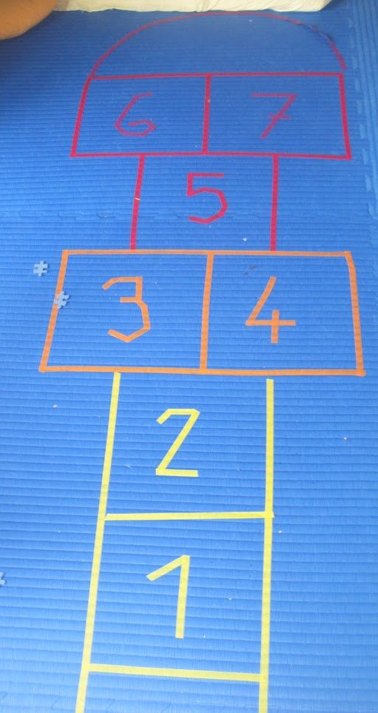

USTVARJALNO PREŽIVLJANJE PROSTEGA ČASA:
Poskočne žabice-origami:

https://www.youtube.com/watch?v=JRl0YZntrZs

